*Федеральное государственное бюджетное образовательное учреждение* *высшего образования*

|  |  |
| --- | --- |
| **Gerb-BMSTU_01** | ***«Московский государственный технический университет  имени Н.Э. Баумана»***  ***(национальный исследовательский университет)***  ***(МГТУ им. Н.Э. Баумана)*** |

ФАКУЛЬТЕТ \_\_\_\_ИНФОРМАТИКА И СИСТЕМЫ УПРАВЛЕНИЯ\_\_\_\_\_\_\_\_

КАФЕДРА \_\_\_\_\_\_Компьютерные Системы и сети (ИУ6)\_\_\_\_\_\_\_\_\_\_\_

**Отчет**

**по лабораторной работе № \_\_\_\_\_**

**Название лабораторной работы: \_\_\_\_\_\_\_\_\_\_\_\_\_\_\_\_\_\_\_\_\_\_\_\_\_\_\_\_\_\_\_\_\_\_\_\_ \_\_\_\_\_\_\_\_\_\_\_\_\_\_\_\_\_\_\_\_\_\_\_\_\_\_\_\_\_\_\_\_\_\_\_\_\_\_\_\_\_\_\_\_\_\_\_\_\_\_\_\_\_\_\_\_\_\_\_\_\_\_\_\_\_\_**

**Дисциплина:** \_\_\_\_\_\_\_\_\_\_\_\_\_\_\_\_\_\_\_\_\_\_\_\_\_\_\_\_\_\_\_\_\_\_

\_\_\_\_\_\_\_\_\_\_\_\_\_\_\_\_\_\_\_\_\_\_\_\_\_\_\_\_\_\_\_\_\_\_\_\_\_\_\_\_\_\_\_\_\_\_\_\_\_\_\_\_\_\_\_\_\_\_\_\_\_\_\_\_

Студент гр. \_\_\_**\_\_\_\_\_\_\_ \_\_\_\_\_\_\_\_\_\_\_\_\_\_\_\_\_\_ \_\_\_\_\_\_\_\_\_\_\_\_\_\_\_\_\_\_\_**

(Подпись, дата) (И.О. Фамилия)

Преподаватель  **\_\_\_\_\_\_\_\_\_\_\_\_\_\_\_\_\_\_ \_\_\_\_\_\_\_\_\_\_\_\_\_\_\_\_\_\_**

(Подпись, дата) (И.О. Фамилия)

Москва, 201\_\_

**Вариант 17**

**Лабораторная работа №3**

**1. Условие**

Рассмотреть решение предложенной задачи с использованием всех трех видов циклов. Отладить программу с наиболее рациональным вариантом цикла. Обосновать выбор.

Найти сумму цифр заданного натурального числа.

**2. Программа**

{ while }

var x, sum: longint;

begin

readln(x);

sum := 0;

while x <> 0 do begin

sum := sum + x mod 10;

x := x div 10;

end;

writeln(sum);

end.

{ repeat until }

var x, sum: longint;

begin

readln(x);

sum := 0;

repeat

sum := sum + x mod 10;

x := x div 10;

until x = 0;

writeln(sum);

end.

{ for }

var x, sum, n, t, i: longint;

begin

readln(x);

t := x;

sum := 0;

while t <> 0 do begin

t := t div 10;

n := n + 1;

end;

for i := 1 to n do begin

sum := sum + x mod 10;

x := x div 10;

end;

writeln(sum);

end.

Для поставленной задачи, одинаково рациональны программы с циклам while и repeat until. Цикл for будет иметь объективные недостатки по сравнению с этими циклами.

Для цикла for придется заранее считать количество цифр в числе в отдельном цикле, так как цикл for является счетным и количество итераций (в нашем случае итерации соответствуют количеству разрядов числа) должно быть предопределено.

**3. Тестирование**

Результаты тестов программ с циклами while, repeat until (и for) совпадают.

|  |  |  |
| --- | --- | --- |
| **Исходные данные** | **Ожидаемый результат** | **Полученный результат** |
| 1 | 1 | 1 |
| 968 | 23 | 23 |
| 167999 | 41 | 41 |

**4. Схемы алгоритмов**

**While Repeat until**

**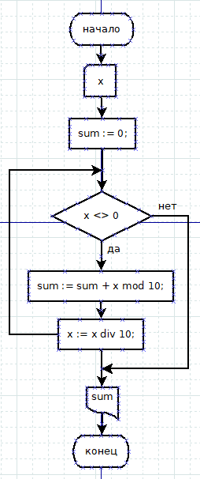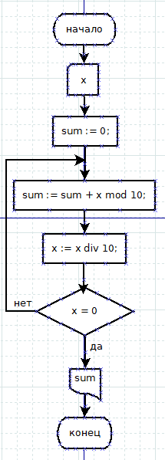**

**For**

**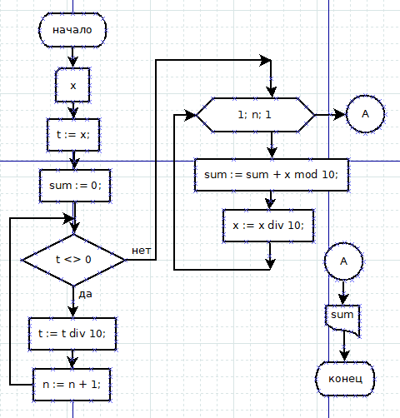**

**5. Вывод**

Я попрактиковался в построении алгоритмов циклических процессов в pascal c использованием 3 видов циклов: while, repeat until и for.